Restauration scolaire :

Toute absence est à signaler à l’adresse :
centredeloisirs@segny.fr

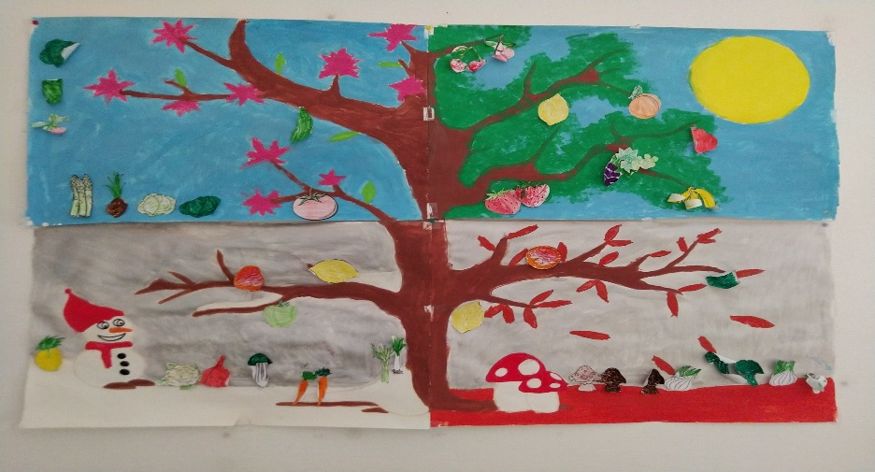

Centre de loisirs :
Directrice : Mme REINA QUEIROGA Rafaela
centredeloisirs@segny.fr
Tél : 06 79 65 86 76

